БИОТОПЛИВО ДЛЯ ПРОИЗВОДСТВА КЕРОСИНА
Введение
Керосин это горючая смесь жидких углеводородов с температурой кипения в интервале 150-250 °C, прозрачная, бесцветная, слегка маслянистая на ощупь, получаемая путём прямой перегонки или ректификации нефти. Запасы нефти на планете распределены неравномерно, кроме того, ее природные ресурсы не возобновляемы, в настоящее время правительства многих государств обращают пристальное внимание на топливо второго поколения - биотопливо.
Само слово биотопливо у многих людей на слуху, но что это конкретно, мало кто знает, тем боле, мало кто сможет объяснить, как и из чего его производят, поэтому в нашей работе дана характеристика источника альтернативной энергии и особенности производства биологического сырья.
На обычное топливо для самолетов из нефти пилоты еще не жаловались, однако его использование приносит окружающей среде ощутимый ущерб. Растительное горючее, по словам ученых, так же эффективно, но абсолютно безвредно для экологии. Главной составляющей проектов по реализации производства биотоплива является выращивание и переработке масличного рыжика.
БИОТОПЛИВО ДЛЯ ПРОИЗВОДСТВА СИНТЕТИЧЕСКОГО КЕРОСИНА.
1.1. Синтетический керосин - его свойства и области применения.
Биотопливо – это источник энергии, который получается из растительного или животного сырья и бывает в жидком, твердом и газообразном состояниях.
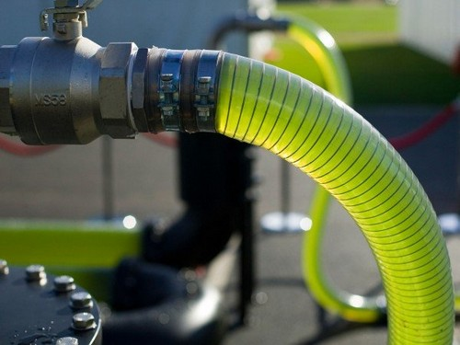

Жидкое биотопливо это:
Биоэтанол – этиловый спирт; Биометанол – метиловый спирт;
Биобутанол – бутиловый спирт; Диметиловый эфир – простой эфир;
Дизельное биотопливо - жидкое моторное топливо для дизельных двигателей, состоит из смеси эфиров жирных кислот.
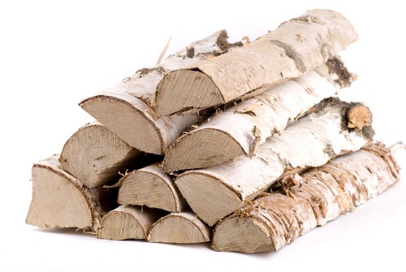
Твердое биотопливо это:
- обыкновенные дрова , сопутствующие человеку с древнейших времен.
- В связи с развитием технологий и совершенствованием процессов обработки древесины, появились новые виды твердого топлива - топливные брикеты и топливные гранулы (паллеты), которые похожи, но отличаются по технологии производства и способам использования.
- Кроме древесных отходов, для изготовления брикетов и гранул используют растительные отходы сельского хозяйства: солома, шелуха, стебли и т.д., а также продукты жизнедеятельности животных: навоз и помет.

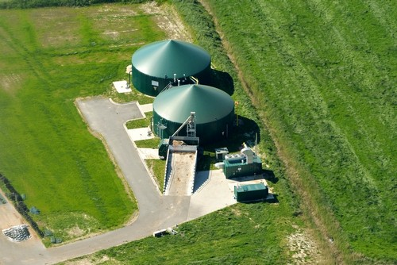

Газообразное биотопливо - это:
- биогаз – газ, получаемый в результате брожения веществ растительного или животного происхождения. Процесс брожения, в этом случае, происходит под воздействием бактерий;
- биоводород – это водород, полученный из биомассы;
- метан – газ из семейства углеводородов.
Биотопливо, во всех своих состояниях, не нашло широкого распространения в повседневной жизни, разве за исключением твердых видов - как топливо в виде дров в лесных и, как коровяк и солома в степных районах.
Традиционное биотопливо получается из традиционных сельскохозяйственных
культур:
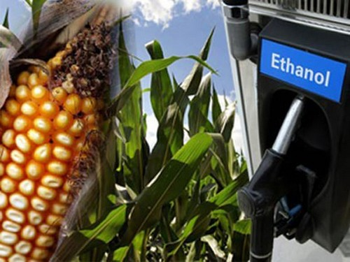
кукурузы, сахарного тростника, сои, топливо второго поколения получают из растений не используемых или редко используемых в качестве пищи (отработанные жиры, масла, деревья, трава, водоросли.
В настоящее время главными направлениями использования биотоплива остаются авиация, автомобили и бытовые нужды. Для получения каждого вида берется свой сырьевой источник. Для биодизельного топлива используются растительные масла, для биоэтанола - микро-водоросли. Из таблицы видно, что в автомобильных двигателях внутреннего сгорания используется биоэтанол, для бытовых целей - биодизель, а грин-дизель добавляют в обычное топливо с целью улучшения его качества.
Выделены направления применения биотоплива:
Биотопливо | Использование | Источник биомассы
Применение биотоплива для автомобилей.
Биодизель | Дизельные двигатели | Растительные масла (рапсовое, соевое, пальмовое) и метанола
Биоэтанол | Двигатели внутреннего сгорания | Микроводоросли и масличных культуры
Грин-дизель | Улучшающая добавка к обычному топливу - 20% | Растительные масла (рапсовое, соевое, пальмовое) и метанола
Применение для каминов
Биоэтанол – этиловый спирт |  | Биотопливо для каминов производят в разных странах: США, Канада, ЮАР и страны Европы. В России известны польские компании: «Kratki» и «Planika и в России кампания «БИОТЕПЛО» и мастерская биокаминов «Био Кер»
Биометанол – метиловый спирт
Биобутанол – бутиловый спирт
Диметиловый эфир – простой эфир
Дизельное биотопливо
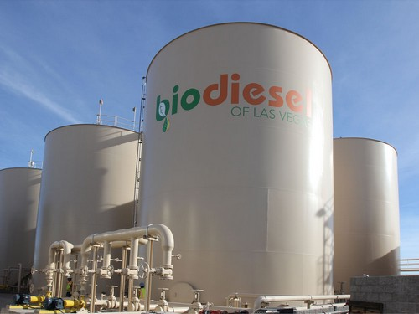
Имеются тонкости использования этих видов синтетического топлива.
Биоэтанол в чистом виде для заправки автомобиля использовать нельзя, т.к. это окислитель и растворитель. Для его использования требуется реконструкция авто с заменой элементов топливной системы на узлы, изготовленные из нержавеющей стали и стойкого пластика.
Грин-дизель имеет недостаток: при таком смешивании наблюдается повышенный расход топлива и снижение мощности.
В мире созданы автомобили с двигателями внутреннего сгорания, которые работают на смеси биоэтанола и бензина в соотношениях:
85/15% — в США;
10/90% — в странах Европы;
20/80% — в Бразилии.
Считается, что при данных пропорциях, такое соотношение топлива не вредит системам автомобиля, что позволяет использовать грин-дизель уже при существующих технологиях получения.
В США автомобили были реконструированы, поэтому этот вид биотоплива применяют на всех автомобилях.
Биотопливо из водорослей
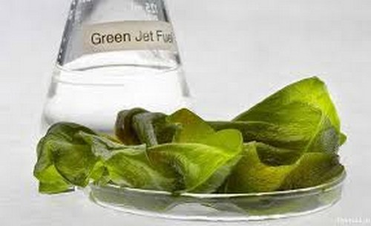
Плюсом использования водорослей для промышленного применения, является то, что для их выращивания не требуется занимать части суши, они растут в любой воде и не требуют особого ухода, с одной стороны, а с другой – способны осуществлять значительный прирост биомассы за малые промежутки времени. Имея в своем составе простые химические элементы, водоросли легко перерабатываются.
Биотопливо своими руками.
Человек в повседневной жизни периодически использует биотопливо, это твердые виды топлива – дрова, опилки, солома и т. д. Для изготовления топливных брикетов не нужно специальных приспособлений и механизмов, это может сделать каждый, у кого есть продукты переработки дерева и желание.
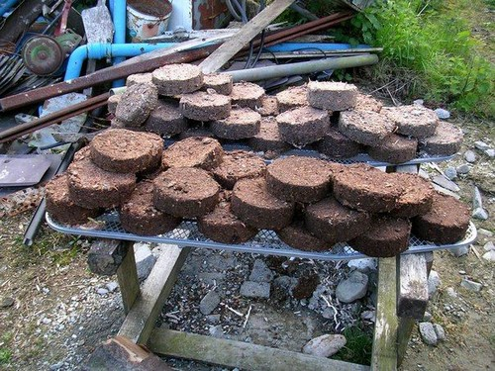

Более сложный процесс получения биотоплива из навоза, являющимся продуктом жизнедеятельности сельскохозяйственных животных.
В этом случае получается биогаз, который используется для сжигания и нагрева воды в системах горячего водоснабжения или в системах обогрева зданий и сооружений, как теплоноситель.
Местоположение установки выбирается вдали от жилых построек чтобы не создавать неудобства запахами, выделяющимися в процессе брожения биомассы.

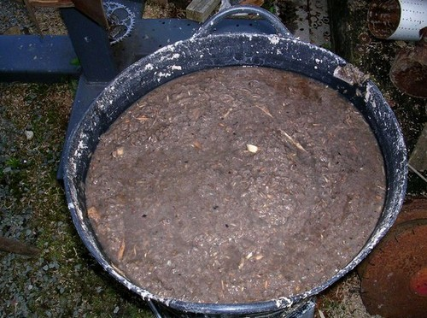
На выбранном участке выкапывается яма, в которой делается гидроизоляция и сооружается металлическая или из железобетонных колец емкость накопитель. Емкость может быть с герметизацией стыков, кирпичной с оклейкой гидроизоляцией.
В верхней части устраивается люк и крышка, монтируются трубопроводы для отвода образовавшегося газа. В построенную емкость загружается навоз, картофельная ботва и прочие растительные отходы, после чего все заливается водой. В емкости начнется процесс брожения, и как следствие, начнет выделяться биогаз.
В состав получаемого таким образом газа будет входить — метан, углекислый газ и примеси других газов. Из 1 кг органического вещества можно получить около 0,5 кг биогаза.
Внедрение в сельскохозяйственное производство новых культур с высоким урожаем биологической массы реализует проект «Стратегии развития топливно-энергетического комплекса России до 2020 года».
В нем учтены возможности потенциала нашей страны, который состоит из двух составляющих, это прироста биомассы - технический потенциал и, целесообразного объема сбора биомассы - экономический потенциал.
Разработаны новые технологии и способы их внедрения, с учетом роста цен на традиционные энергоносители привлекательность биотоплива неукоснительно растет и процесс внедрения этих технологий постоянно совершенствуется.

Свойства синтетического керосина.
Керосин это горючая смесь жидких углеводородов (от С₁₂ до С₁₅ ), с температурой кипения в интервале 150-250 °C, прозрачная, бесцветная, слегка маслянистая на ощупь, получаемая путём прямой перегонки или ректификации нефти или из биологического материала.
Строение молекул керосина.
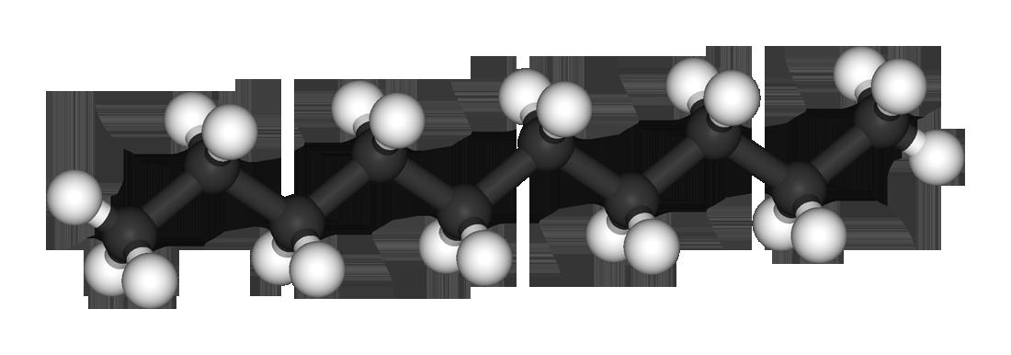
Физическими свойства.
К показателям физических свойств относятся:
- плотность при н.у. 0,78—0,85 г/см²,
вязкость 1,2 - 4,5 мм/с ,
температура вспышки 28- 72°С,
теплота сгорания около. 43 МДж/кг.
В зависимости от химического состава и способа получения керосина, в его состав входят:
- предельные алифатические углеводороды — 20-60 %,
- нафтеновые 20-50 %
- бициклические ароматические 5-25 %
- непредельные — до 2 %
- примеси сернистых, азотистых или кислородных соединений.
Средние характеристики керосина:
Характеристика | Показатель
Температура кипения | 150-300°C
Температура плавления | 20°C
Относительная плотность пара | (воздух = 1): 4.5
Температура вспышки | 37-65°C
Температура самовоспламенения | : 220°C
Относительная плотность | (вода = 1): 0.8,
Растворимость в воде | нерастворим
Пределы взрываемости | объем % в воздухе: 0.7 - 5

19 век был эпохой керосина, бензин в то время не находил достойного применения и использовался в медицинских целях и как бытовой растворитель.
С 1911года лидирующее положение перенял бензин с изобретением и распространением двигателей внутреннего сгорания.
В 1950 году керосин вновь становится востребованным. в Мире начались активные разработки и создание реактивной и турбовинтовой авиации - именно керосин становится оптимальным и самым актуальным топливом для авиации.

1.2. Направления применения биотоплива.
В наше время применение керосина обширно и очень разнообразно.
Керосин глубокого гидрирования (деароматизированный) применяют:
- Как растворитель в полимеризации раствора при производстве ПВХ.
- Для использования в моечных машинах в керосин добавляют присадки,
которые содержат соли Mg и Cr. Смесь керосина и присадки предотвращает накопление
зарядов статического электроэнергии.
- Как источник света и тепла в осветительных и калильных лампах.
(В первые годы своего существования керосин использовали только как материал для освещения).
- Резка металлов,бытовые нагревательные приборы, растворитель для лаков, пропитывание кожи – это все, где так жеприменяется керосин.
- Керосин качественным топливом с отличной высотой не коптящего пламени (ВПН).
- Так же керосин характеризуется высокими температурами вспышки и помутнения, что очень важно для авиаполетов на высоте, где
температура воздуха очень низкая, а значит, керосин как топливо не должен превращаться в кристаллы.
Этот показатель обеспечивает безопасность использования керосина в сложныхтемпературных условиях.
- Еще одним важным свойством керосина является небольшое количество серы,
что обеспечивает соблюдение экологических норм при его использовании вблизи человека.

  - Эксплуатационные характеристики по видам биотоплива.
В современном высоко технологичном Мире человечество использует в своих целях огромное количество горючих веществ, в том числе и биотопливо. Требования к качеству топлива стандартизированы.
АВИАЦИОННЫЙ КЕРОСИН служит в двигателях летательных аппаратов не только
топливом, но и хладагентом, применяется для смазывания деталей топливных систем.
Поэтому он должен обладать хорошими противоизносными и низкотемпературными
свойствами (характеризуют уменьшение изнашивания трущихся поверхностей);
высокой термо-окислительной стабильностью и большой удельной теплотой сгорания.
Авиационный керосин ТС-1 (ГОСТ 10227-86) получают из средней дистиллянтной
фракции путем прямой перегонки , либо в смеси с демеркаптанизированным или гидроочищенным компонентом.
Для приведения топлива к требованиям стандарта по составу общей или меркаптановой серы применяют либо гидроочистку, либо демеркаптанизацию.

Основными эксплуатационными характеристиками керосина ТС-1 авиационного
являются:
1. хорошая испаряемость для обеспечения полноты сгорания;
2. высокие полнота и теплота сгорания для определения дальности полета;
3. хорошая прокачиваемость;
4. низкотемпературные свойства для подачи в камеру сгорания;
5. низкая склонность к образованию отложений;
6. хорошая совместимость с материалами, износостойкость и антистатические свойства.
Керосин ТС-1 авиационный предназначен для использования в самолетах дозвуковой авиации.

РАКЕТНОЕ ТОПЛИВО
Керосин применяется в ракетной технике в качестве углеводородного горючего и
одновременно рабочеготела гидромашин. Использование керосина в ракетных двигателях было предложено Циолковским в 1914году.
В паре с жидким кислородом керосин используется на нижних ступенях многих Ракетных носителей:
- отечественных - "союз", "Молния", "Зенит", "Энергия";
- американских - серии "Дельта" и "Атлас".
В перспективе предполагаетсязамена керосина на более эффективные углеводородные горючие газы - метан, этан, пропан и т. п.

  - Технический и антикварный керосин.

ТЕХНИЧЕСКИЙ КЕРОСИН.
Технический керосин используют как сырьё для пиролитического получения этилена, пропилена и ароматических углеводородов, в качестве топлива в основном при обжиге стеклянных и фарфоровыхизделий, как растворитель при промывке механизмов и деталей.
Деароматизированный путём глубокогогидрирования керосин (содержит не болем 7 % ароматических углеводородов) применяют как растворитель в производстве ПВХ
полимеризацией в растворе.
В керосин, используемый в моечных машинах, для предупреждения накопления зарядов
статической электроэнергии добавляют присадки, содержащие соли магния и хрома.

Осветительный керосин применяют в основном в керосиновых и калильных лампах. Является топливом в аппаратах для резки металлов и в бытовых нагревательных приборах.
Как растворитель используется в производствах пленок и лаков, при пропитке кож, и промывке деталей в электроремонтных и механических мастерских.
В случае использования по главному назначению, качество этого керосина определяется преимущественно следующими показателями:
- высотой не коптящего пламени (ВНП);
- температурами вспышки и помутнения;
- температурой выпадения кристаллов твердых углеводородов из керосина характеризует его работоспособность при сравнительно низкой температуре окружающего
воздуха;
- минимальным содержанием S серы .
Керосин должен сгорать без выделения вредных для человека продуктов и давать
белый цвет.
ВНП - высота коптящего пламени определяет способность керосина гореть
в стандартной фитильной лампе (диаметр фитиля 6 мм) ровным белым пламенем без нагара
и копоти; численные значения этого показателя входят (в мм) в обозначения марок керосина.
Существенное влияние на ВНП оказывают фракционный и химический составкеросина.
Для предотвращения обугливания фитиля и засорения его пор смолами, нафтеновыми
кислотамии ,.вследствие чего уменьшаются подача керосина по фитилю и сила света, в
высококачественном керосине должно быть максимальное количество легких фракций. В составе осветительного керосина предпочтительны повышенное содержание предельных
алифатических углеводородов и пониженное содержание ароматических, что приводит к
уменьшению нагара и копоти и увеличению ВНП. Повышениюпоследней и улучшению иных эксплуатационных свойств керосина способствует также его гидроочистка.

АНТИКВАРНЫЙ КЕРОСИН.
В течение многих десятилетий этот нефтяной продукт, как хлеб, соль и спички, являлся
продуктом первой необходимости и повседневного спроса.
В царское время торговлей керосина в городе занимались магазины под вывеской "Нобель".
Затем этот продукт можно было купить в любой скобяной лавке, где всегда стояла бочка с
примитивным насосом, которым керосин перекачивался в широкий бачок и уже
оттуда мерным литром переливался в тару покупателя (обычно это был 5-литровый жестяный бидон с узким горлом).
Легендарные бытовые устройства послевоенного времени:
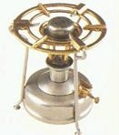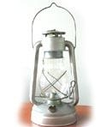
Латунный примус Фонарь 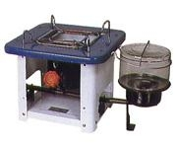

Керосинка Керосиновая лампа
Эпоха керосина сегодня остается лишь в памяти старшего поколения.
На его глазах проходил и путь прогресса к микроволновым печам и духовкам
с программным обеспечением.
Все эти примусы, керосинки, керогазы превратились в ненужную утварь, пригодную
в качестве музейных экспонатов.
Да и керосин, как бытовой продукт можно отнести к антиквариату.

1.5. Использование биотоплива в России и за рубежом.
Рыжиковое масло уже несколько лет идет за рубежом на производство биодизельного топлива и авиационного керосина. Первый полет гражданского самолёта на таком инновационном топливе совершила крылатая машина японской авиакомпании JAL ещё в 2009 году.
На биотопливе из растительного сырья в 2010 году начали летать самолёты ВВС США на базах Лэнгли, Эдвардс, Эглин и авиация военно-морских сил.
А через год и гражданские самолёты Boeing с двигателями крупнейшей корпорации Нoneywell совершили трансатлантический перелёт на смесевом топливе, в том числе из рыжикового масла.
Сегодня авиационное биотопливо выпускается уже в четырёх странах: США, Франции, Финляндии и Китае. Как считают в компании Ноnеуwеll, военная авиация США через несколько лет перейдёт на реактивное топливо HRJ из масла рыжика или ятрофы. По данным корпорации Boeing, реактивное топливо, которое производится из рыжикового масла или биоэтанола, наиболее экологически чистое, при его использовании на 85% меньше выбрасывается парниковых газов, особенно двуокиси углерода, и совершенно нет вредных окислов серы.
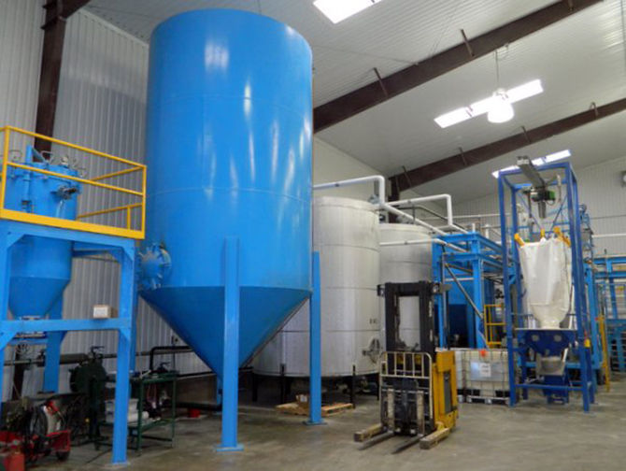
Цех производства растительного горючего на Липецком агрохолдинге «Либойла»
Топливо из рыжика одобрено международными стандартами ASTM Intеrnаtional, эта культура наиболее предпочтительна для его производства из всего растительного сырья. EC утвердило план авиаперевозок на биотопливе до 2020 года, для чего потребуется его не менее двух миллионов тонн.
Кроме того, в Европе введена национальная система торговли квотами на выброс парниковых газов (ETS). За каждую тонну выбросов углекислого газа сверх квоты придётся платить штраф 100 евро.
Согласно этой системе самому крупному российскому перевозчику «Аэрофлоту» до 2025 года придется уплатить 800 миллионов евро.
Грузовая авиакомпания «Волга-Днепр» за полёты в Европу станет платить штраф по пять миллионов долларов в год. Разумеется, если они будут продолжать полёты на традиционном авиакеросине с солидными выбросами парниковых газов.
В Европе по этой причине резко возрос спрос на семена и масло из рыжика.
БИОТОПЛИВО В РОССИИ.
Равняясь на страны Европейского содружества, в России хозяйства Липецкой области и являются основными поставщиками посевного материала в разные регионы России и Беларусь: кто-то собирается делать из них масло, кто-то отправлять на экспорт.
За последние годы его посевы в России выросли в 2,5 раза и достигли почти 300 тысяч гектаров. Первое место по валовым сборам занимают Саратовская ь, Липецкая и Пензенская области.
В Пензе прошел международный семинар с участием местных НИИ, немецкой авиакомпании «Люфтганза», финской нефтяной компании Neste Oil, занимающихся авиационным топливом, компании CasusOil, созданной для коммерческого продвижения российской продукции в Европе в соответствии со стандартами качества. выращиванием и переработкой масличных культур, в том числе липецкого «Либойла». Проектом, озвученным в Пензе, взялась руководить фирма «Биоиннова» под управлением инвестиционной компании «Сберинвест». Им заинтересовались другие банки, венчурные фонды, «Сколково», «Роснано», крупнейшая китайская телекоммуникационная компания Нuawei и другие партнёры.
Член совета директоров «Сберинвеста» Олег Дьяченко на международном конгрессе «Биомасса-2015» в Москве озвучил первые итоги работы в этом направлении в Пензенской области. Конечной целью реализации проекта является не только увеличение экспорта рыжикового масла в Европу, но и выпуск отечественного биокеросина для авиации. Пока у нас синтетическое топливо из угля, природного газа и биотоплива создали только в ЦИАМ (Центральном институте авиационного моторостроения) и успешно испытали его в полётах транспортных самолётов и вертолётов.
Уже не первый раз в нашей стране придётся начинать производство биодизельного топлива для автомобилей. Ранее производства биодизеля были спроектированы и изготовлены образцы установок на Волго-донском «Aтоммаше», учёные ростовских НИИ в Рязанской области заправлялись трактора и КамАЗы чистым рапсовым маслом, как в Германии, где действовала программа «100 тракторов».
После подорожания растительного масла оказалось, что его лучше использовать в пищевой промышленности или отправлять на экспорт. Первые опыты заглохли, несмотря на уже утверждённый ГОСТ на этот вид топлива ещё в 2009 году.
Надо надеяться, что второй заход по использованию масла из рыжика для производства биотоплива и побочной продукции будет более успешным. В агропромышленном парке города Сердобска открыт маслобойный завод мощностью по переработке 18 тысяч тонн семян рыжика и получения шести тысяч тонн масла. Вероятно, ещё один завод появился в городе Кузнецке. Для увеличения валовых сборов ценной культуры Пензенский НИИ сельского хозяйства заключил договор с институтом сельского хозяйства Крыма.
При производстве биодизеля в виде побочной продукции получается 10 процентов глицерина, но необходима его очистка. Чистый глицерин востребован на международном рынке при производстве фармацевтики и косметики.
Имея огромные возможности для производства глицерина, Россия импортирует его свыше 80 тысяч тонн, а 1,2-пропиленгликоля — 60 тысяч тонн. Промышленного производства эпихлоргидрина, как заявил на том же конгрессе «Биомасса-2015» руководитель управления инновационного развития госкорпорации «Росатом» Дмитрий Дмитриев, у нас вообще нет, оно только создаётся.
Вместе с тем эти соединения необходимы для производства эпоксидных, ионно-обменных, полиэфирных смол, наливных полов, пластификаторов, антифризов, герметиков и другой продукции, которую тоже приходится импортировать.
Отечественная технология позволяет получать из 1 тонны глицерина продукции с добавленной стоимостью в 200—400 долларов.
Начало этим доходам даст работа земледельцев на полях рыжика посевного, который нужен всем, включая авиаторов. По расчётам агентства IEА Bioenergie и корпорации Boeing, только для авиации к 2050 году потребуется от 36,8 до 57,5 миллиона тонн авиационного биокеросина.
Поэтому российские учёные и производственники и ведут активную работу по культивированию этой ценной культуры, занимающей всё больше места на полях.

В Тверской области поля тоже засевают рыжиком для производства биотоплива.
В Ржевском районе в разгаре работы по посеву рыжика, сообщала телекомпания "РЖЕВ" в сентябре 2012 года .
.При участии немецких инвесторов рыжик посеяли на полях хозяйств «По заветам Ильича», «Имени Жегунова», «Пятницкий». Со 2 октября 2012 года начаты работы на полях ОПХ «Победа». В том году должны были засеять рыжиком 5 тыс. га, из них 2,1 тыс. га было засеяно.
В области планировалось наладить полный цикл выпуска биомассы — от выращивания рыжика до переработки семян. Прибыль получается от продажи растительного масла и жмыха, который, после отжима семян, используется на корм домашнему скоту и птице.
В Тверской области будет налажен полный цикл выпуска биомассы — от выращивания рыжика до переработки его семян в растительное масло.

1.6. Схемы производства биодизеля и технологические процессы.

Россия - Схема получения дизельного топлива из растительного масла
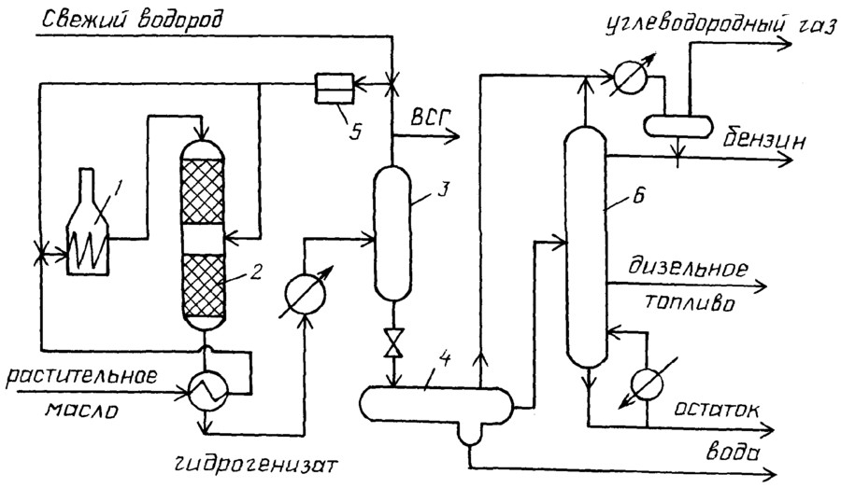

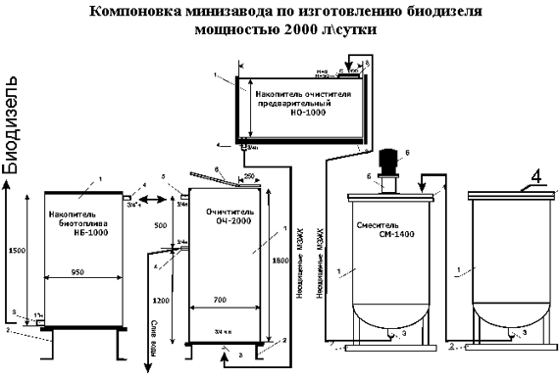
США - Схема получения дизельного топлива из водорослей

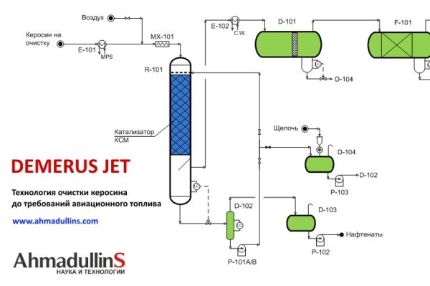

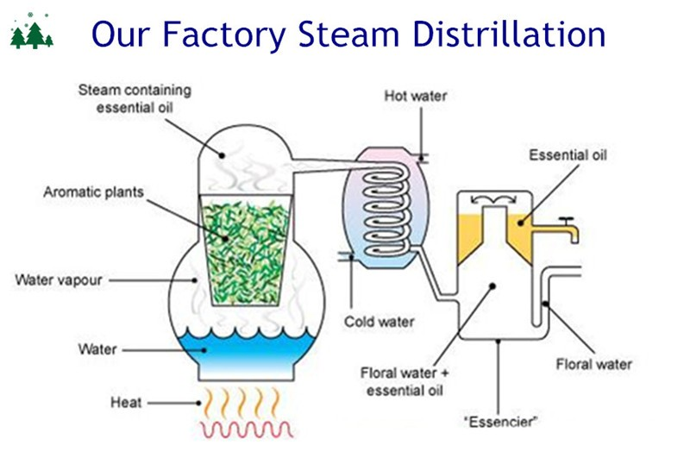

Применяемые виды водорослей
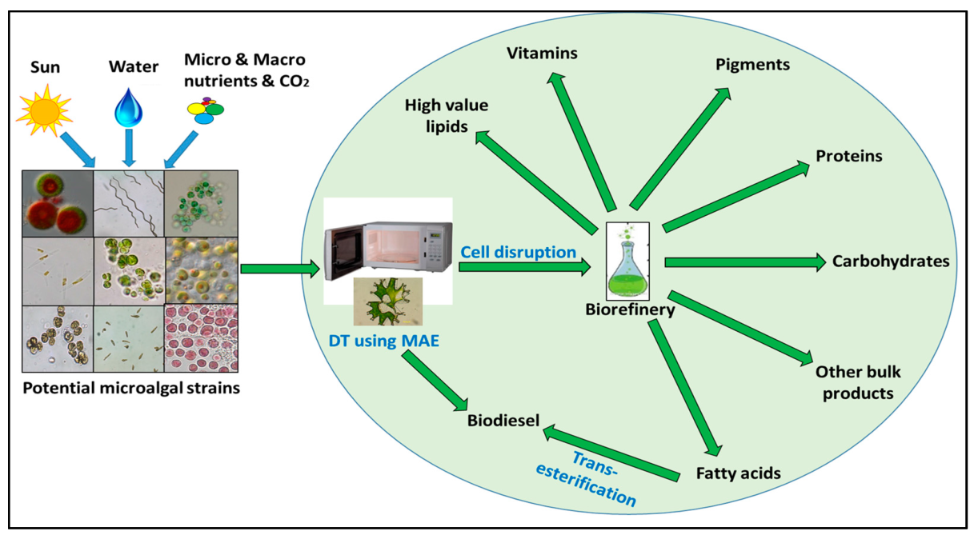

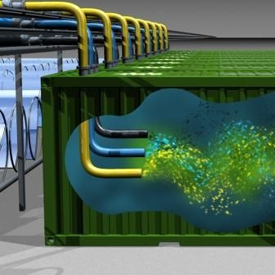
Питание для водорослей.
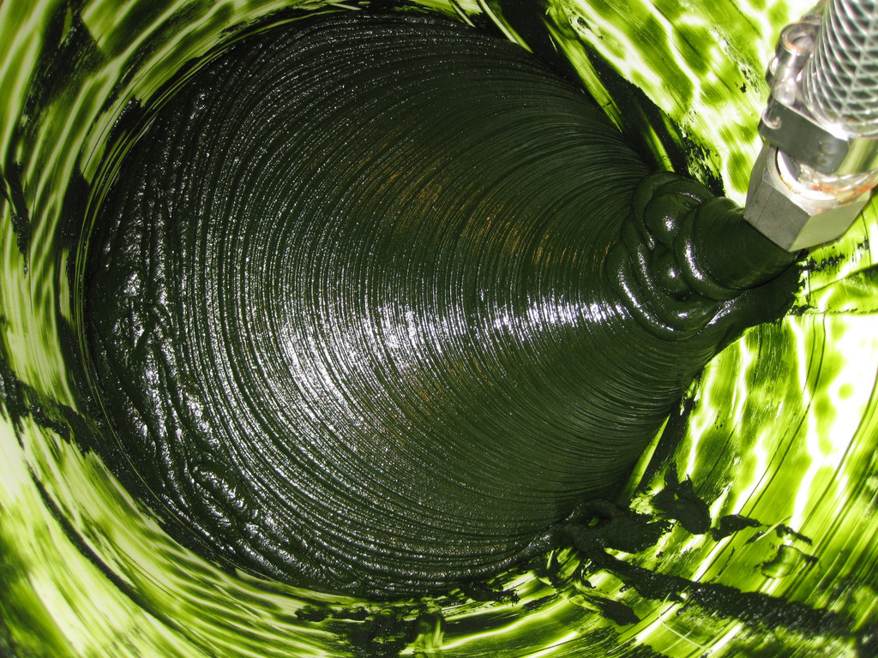
Биомасса готовых водорослей
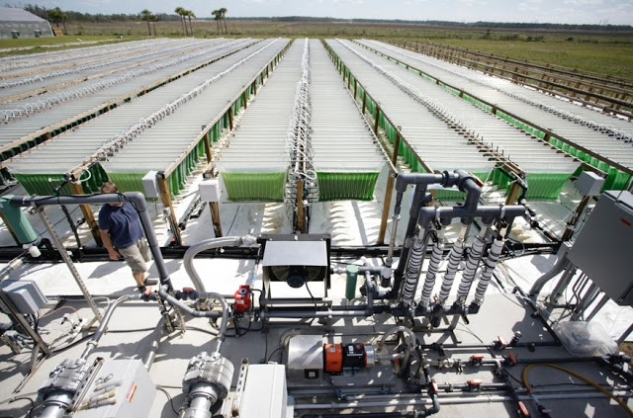
Автоматизированный процесс выращивания культуры водорослей

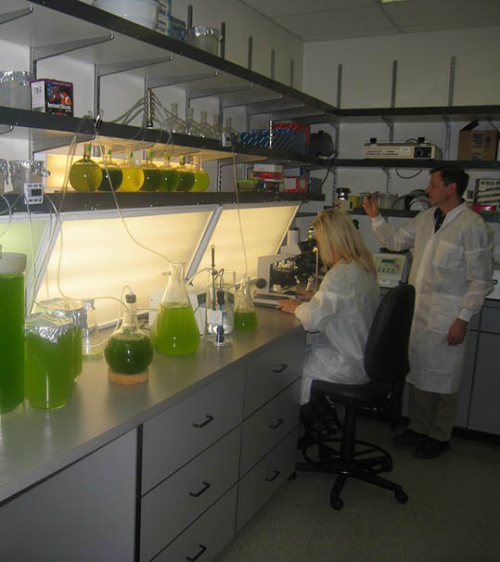
Лабораторные исследования биомассы
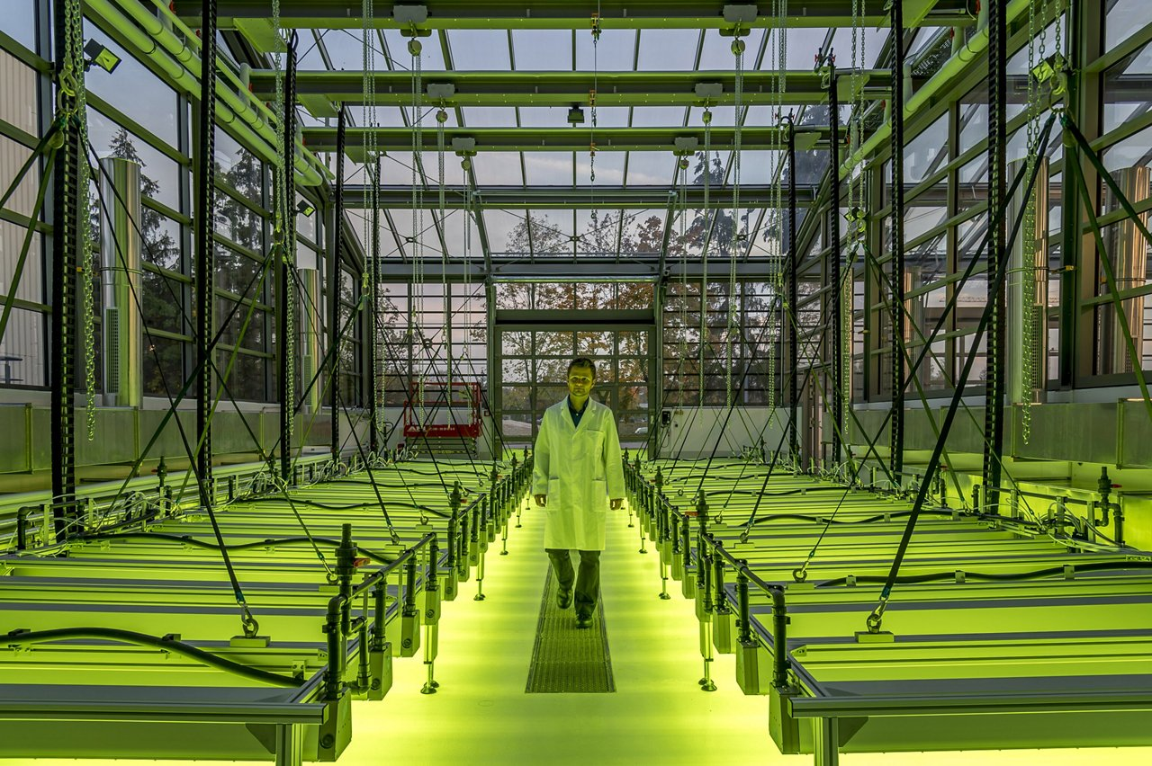
Выращивание водоросли в теплиц

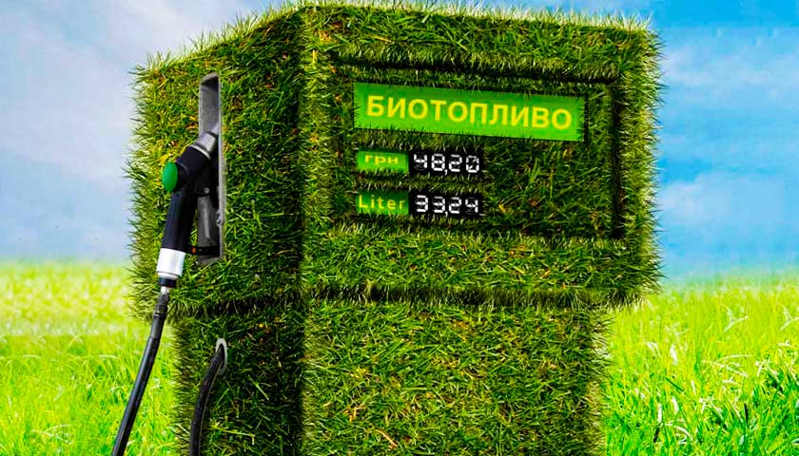
Оригинально оборудованная колонка для заправки биотопливом.
2. ТЕХНОЛОГИЯ ПОЛУЧЕНИЯ БИОЛОГИЧЕСКОГО СЫРЬЯ
2.1. Ботаническая характеристика и сорта рыжика посевного
БОТАНИЧЕСКАЯ ХАРАКТЕРИСТИКА
Семена рыжика способны прорастать при температуре + 1 ° С, оптимальная температура для прорастания составляет + 10-12 ° С. Растения выдерживают кратковременные весенние заморозки до минус 10-12 ° С.
Рыжикяровой не требователен к почве, хорошо удастся на черноземных, легких супесчаных почвах, бедных питательными веществами , там, где другие культуры растут плохо. Тяжелые глинистые и кислые почвы не пригодны для выращивания рыжика.

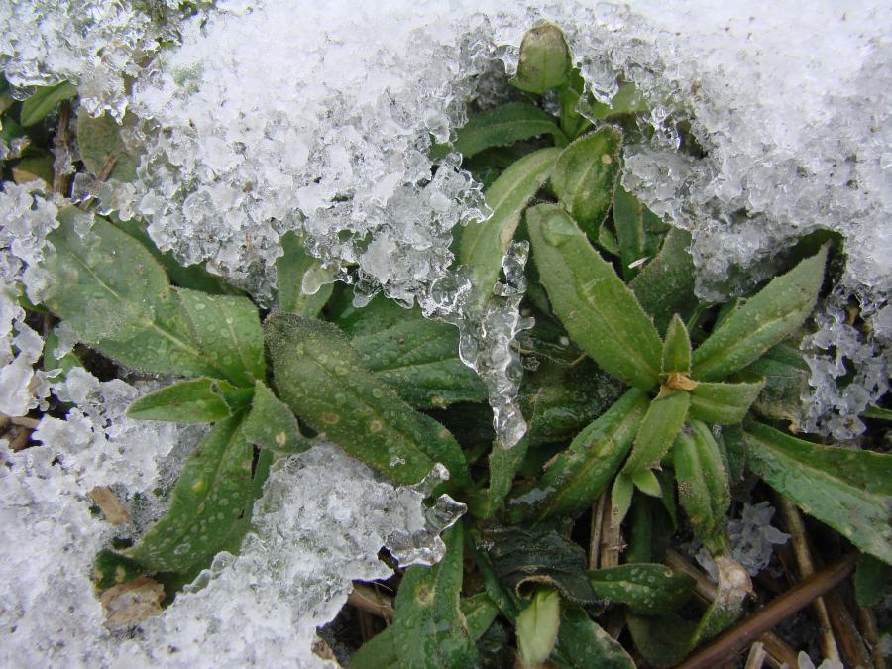
Рыжик посевной устойчив к заморозкам, ледяной корке, длительным засухам.
Это позволяет получать значительно больше прибыли, чем при выращивании рапса, льна, белой горчицы и сурепицы. Растение является той масличной культурой, которая имеет преимущества при выращивании в регионах с более суровыми погодными условиями

СОРТА РЫЖИКА ПОСЕВНОГО
Сорта выведены в ИНСТИТУТЕ МАСЛИЧНЫХ КУЛЬТУР, характеристика лучших селекционных сортов представлена в таблице.

Оригинатор.  Сорт.  Год регистрации. | Характеристика
Зевс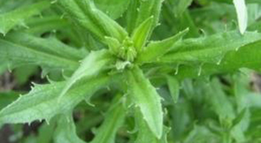  Институт масличных культур.  Год регистрации 2009. | Высокоурожайный сорт ярового рыжика с отличительным маркерным признаком -изменение контура листа.  Продолжительность вегетационного периода - 78 суток  Однолетнее растение высотой 71 см  Масса 1000 семян - 1,1 г. Семян в стручке - 13 шт  Содержание глюкозинолатов в семенах - 2,3 мкмоль / г  Урожайность сорта - 1,7 т / га  Устойчив к полеганию растений и осыпанию семян.  Благодаря скороспелости дает возможность своевременной подготовки почвы для посева озимых культур. Рекомендуется для выращивания во всех агроклиматических зонах Украины.
Престиж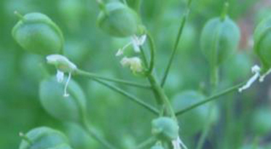  Институт масличных культур.  Год регистрации - 2006. | Высокоурожайный скороспелый сорт  Продолжительность вегетационного периода - 70 суток  Высота растений - 70 см  Масса 1000 семян - 2,1 г. Сорт крупноплодный  Содержание масла в семенах - 42%.  Качество масла и его содержание соответствуют требованиям международных стандартов  Урожайность семян - 1,5 т / га  Устойчив к полеганию растений и осыпанию семян  Благодаря скороспелости дает возможность своевременной подготовки почвы для посева озимых культур. Рекомендуется для выращивания во всех почвенно-климатических зонах Украины.
Степной 1  Институт масличных культур  Год регистрации -1996  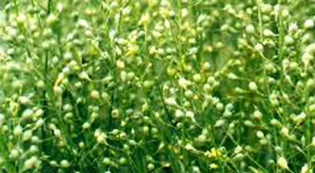 | Продолжительность вегетационного периода - 75 суток  Однолетнее травянистое растение высотой 75 см  Масса 1000 семян - 0,85 г  Содержание масла в семенах - 41,5%  Содержание эруковой кислоты в масле - 1,5%  Содержание глюкозинолатов в семенах соответствует требованиям международных стандартов  Урожайность - 1,23-1,61 т / га.  Устойчив к полеганию растений и осыпанию семян  Малочувствителен к поздних заморозков, не требует много тепла  Рекомендуется для выращивания в полесской, лесостепной и степной зонах.
Славутич  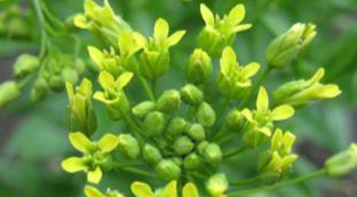  Институт масличных культур  Год регистрации -2008 | Высокоурожайный скороспелый сорт интенсивного типа.  Продолжительность вегетационного периода - 75 суток  Однолетнее растение высотой 70 см, с тонким разветвленным стеблем  Соцветие - кисть с мелкими бледно-желтыми цветками.  Плод - стручок длиной 6-9 мм  Масса 1000 семян - 1,2 г. Семена мелкие, продолговато-овальные, красно-коричневого цвета  Содержание масла в семенах - 42%  Качество масла и содержание глюкозинолатов в семенах соответствуют требованиям международных стандартов  - 2 мк.моль / г  Средняя урожайность сорта - 1,7 т / га  Устойчив к полеганию растений (8 баллов) и осыпания семян (9 баллов)  Сорт зернового использования  Для развития и созревания не требует много тепла  Рекомендуется для выращивания во всех агроклиматических зонах Украины.
Мираж  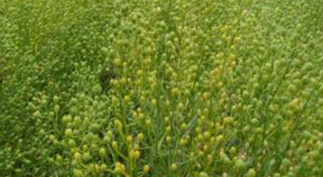  Институт масличных культур  Год регистрации -2000 | Продолжительность вегетационного периода - 68 суток  Однолетнее растение высотой 80 см, с тонким разветвленным стеблем  Соцветие - кисть с мелкими бледно-желтыми цветками.  Плод - стручок длиной 6-9 мм. Масса 1000 семян - 1,8 г. Семена мелкие, продолговато-овальные, красно-коричневого цвета. Содержание масла в семенах - 40,9%  Содержание эруковой кислоты в масле и глюкозинолатов в семенах соответствует требованиям международных стандартов  Средняя урожайность сорта - 1,54 т / га  Устойчив к полеганию растений и осыпанию семян  Устойчив к болезням и вредителям  Для развития и созревания не требует много тепла  Рекомендуется для выращивания в Полесской, лесостепной и степной зонах Украины
Существуют высокопродуктивные сорта рыжика других оригинаторов.

2.2. Технология возделывания для получения семян.
Место рыжика или камелины в севообороте
Лучшим соседством для рыжика посевного будут зерновые культуры.
Сам рыжик, является очень хорошим предшественником для зерновых культур: кукурузы, пшеницы, ячменя, сорго, проса.
Не рекомендуется высевать рыжик после широколистных культур: подсолнечника, крестоцветных, сои, масличных, зернобобовых культур, картофеля и овощей.
Обработка почвы под рыжик
Качественная обработка почвы — залог высокой продуктивности выращивания.
Перед посевом рыжика проводится неоднократная культивация по мере
прорастания сорняков, лущение стерни предшественников на глубине 7–10 см, а также безотвальная вспашка грунта на глубину 23–25 см.
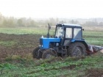
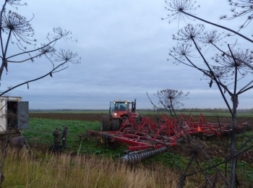
Вспашка и культивация участка под рыжик на Ржевских полях
Для устранения многолетних сорняков применяются гербициды широкого спектра действия — Раундап, Ураган.
Основная обработка почвы должна быть направлена на накопление влаги, уничтожения сорняков, создание выровненного и влажного верхнего слоя почвы для получения дружных и быстрых всходов. Основная обработка почвы предусматривает лущение или дискование стерни, вспашку в конце сентября в начале октября на глубину - 20-22 см.
Как мелкосеменная культура, рыжик требует тщательной предпосевной обработки почвы. Если почва осенью не выравнивали, то проводят боронование, предпосевную культивацию на 5-6 см и прикатывание почвы для обеспечения мелко комковатой структуры. На выровненной осенью почве боронование не производится.
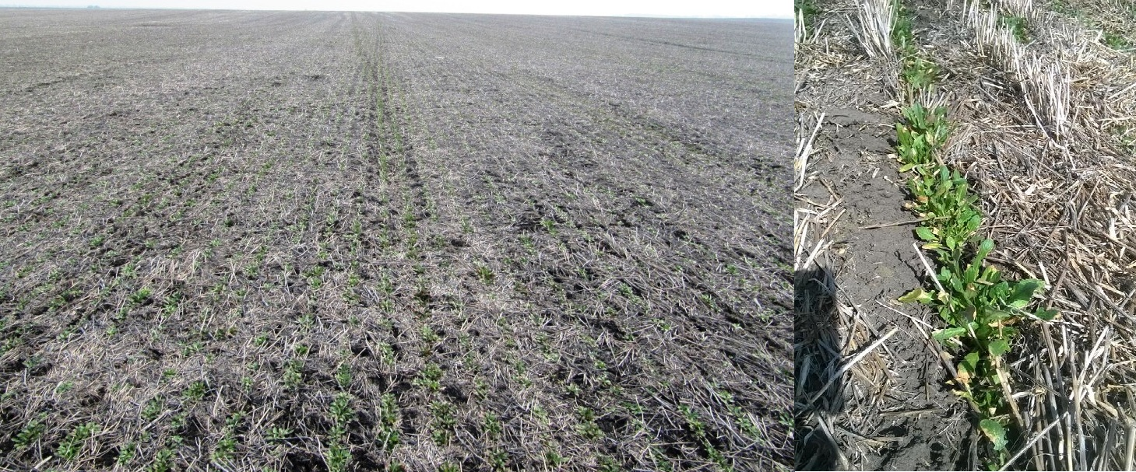
Посев озимого рыжика в Алтайском крае по зерновым предшественникам
Удобрение рыжика.
Несмотря на свою неприхотливость, рыжик также нуждается в минеральных удобрениях. Его вносят в перед посевом или во время посева - в рядки.
Рыжик чувствительный к внесению удобрений, особенно фосфорных.
Минеральные удобрения вносят под предпосевную обработку почвы в дозе - N₃₀Р₆₀. Во время сева в рядки вносят фосфорные удобрения.
Подготовка семян рыжика к посеву.
Хорошие результаты дает протравливание семян, протравителями, подходящими для рапса.
Также отлично зарекомендовали себя фунгицидные протравители: Винцит, Витавакс, Кинто-Дуо.
Всходы рыжика очень мелкие, и как всходы любой крестоцветной культуры, они привлекают всевозможных вредителей, поэтому они могут очень сильно повреждаться вредителями.
связи с этим рекомендуется предпосевное протравливание семян, аналогичное протравливанию семян , как у рапса.
Требования к качеству посевных работ.
СЕЯЛКИ ДЛЯ ПОСЕВА РЫЖИКА.
Посев рыжика выполняется зерновыми сеялками, такими которыми можно сеять рапс и другие мелкие семена (например сеялки типа СЗ-3,6, СЗТ-3,6 и СЗП-3,6 подходят для этой цели слабо, так как не дают желаемой нормы высева) или сеялками прямого высева (No-Till)
Основное требование к посеву рыжика - равномерное распределение семян на небольшую глубину.
Для посева рыжика, можно использовать самые различные сеялки, в зависимости от применяемой технологии - от сеялок прямого высева, до сеялок с дисковой бороной.
В случае, если для посева рыжика использовалась сеялка, не оборудованная прикатывающими роликами, то необходимо после посева провести разравнивание грунта для сохранения баланса влаги верхнего слоя почвы при помощи кольчато-шпоровых катков. Использование тяжелых металлических катков или наливных катков не допускается, так как это приводит к уплотнению почвы и сильно снижает урожайность.
СРОКИ ПОСЕВА - Рыжик посевной сеют весной (яровые сорта) и как озимую культуру (озимые сорта). Сроки посева в весеннее время — как можно раньше, осенью — конец августа — начало сентября.
ГЛУБИНА ПОСЕВА РЫЖИКА - заделывать семена на глубину не более 1-2 см.
НОРМА ВЫСЕВА И ОПТИМАЛЬНАЯ ГУСТОТА СТОЯНИЯ растений рыжика рассчитывается с учетом посевной годности партии семян рыжика.
В отличии от рапса, растения рыжика не так сильно кустятся, погибшие растения не замещаются побегами кущения, как это происходит у рапса, поэтому правильная норма высева для рыжика более важна, чем для рапса.
При расчете рыжика, нужно ориентироваться на рекомендации оригинатора сорта, так как для различных сортов, норма высева семян может различаться.
Также норма высева семян будет различной, в зависимости от почвенно-климатических условий региона, где расположено поле.
Масса тысячи семян рыжика - рыжик имеет небольшой размер семян по сравнению с другими выращиваемыми в настоящее время культурами.
Средняя масса семян составляет 1,0 грамма с вариациями от 0,3 до 2,0 г. Крошечный размер семян делает посев довольно сложной процедурой и затрудняет создание качественного посевного ложа из-за необходимости посева на очень мелкую глубину.
Полевая всхожесть семян рыжика обычно варьируется от 28% до 72% и обычно рекомендуется густота посева - от 400 до 600 всходов на м. кв.
Проверка в полевых условиях показала, что плотность всходов в интервале 95 - 485 растений на квадратном метре дает один урожай семян 1730 - 1780 кг с 1 гектара.
НИИ России рекомендуют применять:
НОРМЫ ВЫСЕВА для ярового рыжика — 6–9 кг/га, озимого — 7–12 кг/га.
СПОСОБЫ ПОСЕВА, которые обычно применяются при посеве рыжика
— рядовой (ширина междурядий 10-30 см),
— широкорядный - 30 -75 см,
— разбросной, с использованием спредеров, которые навешивают на дисковые бороны, культиваторы или фрезы.
ГЛАВНОЕ - соблюдать РАВНОМЕРНОЕ РАСПРЕДЕЛЕНИЕ СЕМЯН по площади поля.
Отличные результаты дает калибровка при помощи триеров, а также обработка стимуляторами роста и сурфактантами, повышающими шансы выживания семян и получения всходов при посеве в сухую почву.
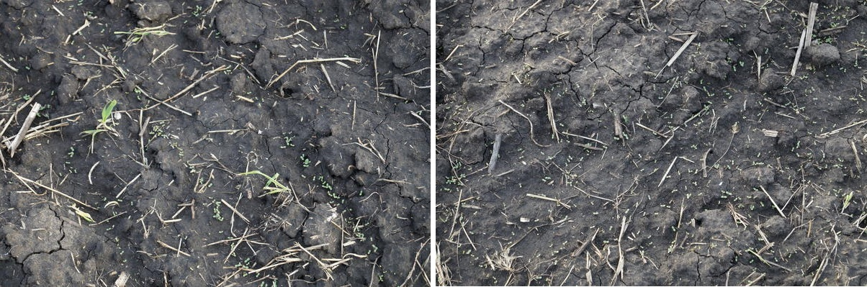
Семена и всходы у рыжика, как и у рапса очень мелкие, поэтому они очень чувствительны к наличию почвенной корки.
Уход за посевами рыжика или камелины
Продолжительность вегетационного периода составляет 60–90 дней для ярового и 270–300 дней для озимого. Уникальной особенностью этой сельскохозяйственной культуры является ее морозоустойчивсть. Рыжик посевной способен прорастать даже при +1°С, и спокойно переносить в проросшем состоянии весенние заморозки до -10°С.
Самая благоприятная температура для начала прорастания рыжика посевного — +10–12°С. При таких условиях первые всходы начинаются уже через 5–6 дней.
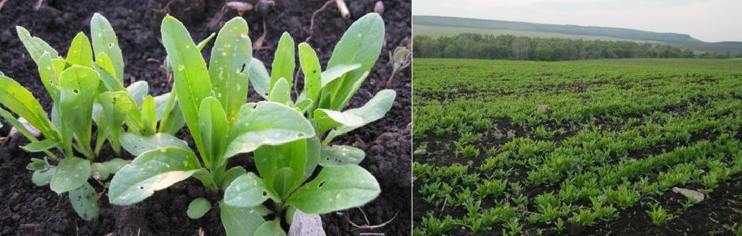
Посевы ярового рыжика у фермера в Татарстане:
слева - молодые растения рыжика, справа - общий вид посева рыжика (дата съемки 02.06.2012).
Дата посева - 9 мая. Дата уборки - 25 июля. Сеяли сеялкой СЗ-3.6, убирали комбайном Нива.
Средняя урожайность была около 1 т/га
При образовании почвенной корки эффективным приемом является довсходовое боронование легкими зубовыми боронами на скорости - 5-6 км / ч. Но, если семена уже проросли, то такое боронование нежелательно - может полностью уничтожить посев.
К болезням и поражениям вредоносных насекомых рыжик тоже не особо восприимчив, но всё-таки рыжик иногда поражается болезнями, из которых наиболее распространены:
- Ржавчина — листья начинают покрываться бело-желтыми мелкими пятнами, затем проходит поражение стеблей и цветков. Результат — недоразвитие стручков. Причина — затяжная холодная весна.
- Ложная мучнистая роса — растение начинает покрываться белым налетом, затормаживая его рост и развитие. Причина — продолжительная дождливая погода и температура менее 16°С.
- Мучнистая роса — симптомы те же, что и в ложной мучнистой росе, но данное заболевание может появляться вне зависимости неблагоприятных погодных условий.
- Альтернариоз — поражение всего растения точечными или продолжительными некрозами. Эта болезнь развивается в теплый влажный период.
Методы борьбы и предупреждения этих болезней заключаются в предпосевной обработке семян, а также опрыскивании растений фунгицидами: Абига-Пик, Бордоская смесь, Аканто-Плюс, Амистар-Экстра.
Приблизительный расход жидкости — 300 л/га. Обработка проводится в два этапа — первый в период бутонизации, второй — через две недели.
Кроме заболеваний, рыжик могут также повреждать различные насекомые - вредители:
- рапсовый листоед
- скрытнохоботник рапсовый семенной
- крестоцветные блошки
- жужелица
- различные клопы
- трипсы и тля
- луговой мотылек
- совки.
Для борьбы с вредителями используются: Фуфанон, Кинмикс, Актеллик, и другие инсектициды.
Применение гербицидов для защиты рыжика или камелины
Рыжик посевной способен дать достойный отпор сорнякам, заглушая их рост, поэтому, послевсходовое боронование с целью борьбы с сорной травой, при выращивании рыжика проводится не так часто и интенсивно, как на других масличных культурах.
Относительно послевсходового боронования посевов рыжика, следует сказать, что растения рыжика, так как и растения рапса, довольно чувствительны к повреждениям при бороновании.
Поэтому, если и проводить боронование, то его следует делать только качественными легкими штригельными боронами, на небольшой скорости и в то время (после 12:00), когда тургор у растений падает.
Официально на рыжик не зарегистрировано никаких гербицидов, поэтому использование гербицидов, рекомендованных для рапса - это риск фермера.
Но, по некоторым данным, учитывая, что рыжик, как и рапс - крестоцветная культура, то и гербициды для рыжика будут аналогичны гербицидам для рапса.
По неофициальным данным - можно использовать любые граминициды для борьбы со злаковыми сорняками: фюзилад форте (0,5-2,0 л / га), селект (0,4- 1,8 л / га) и др.
Широколистные сорняки - представляют проблему в посевах рыжика. По неофициальным данным - можно использовать некоторые гербициды для борьбы со широколистными сорняками: лонтрел 300 (0,2-0,5 л/га), трефлан (трифлуралин), эталфлуралин.
Также есть информация о положительном опыте использования:
- предпосевного применения глифосата;
- Бутизана 400 - (1,5л/га);
- ГАЛЕРЫ 334 - (0,3–0,35 л/га)
Для десикации / предуборочной борьбы с сорняками рыжика можно использовать реглон или раундап (глифосаты).
Подкормка рыжика или камелины оправдана - рыжик, так же как и рапс, очень хорошо реагирует на подкормки минеральными удобрениями.
Семеноводство рыжика или камелины
Для размножения сортовых семян и получения посевных репродукций используют оригинальные семена, полученные от научно-исследовательских институтов и проверенных поставщиков семян.
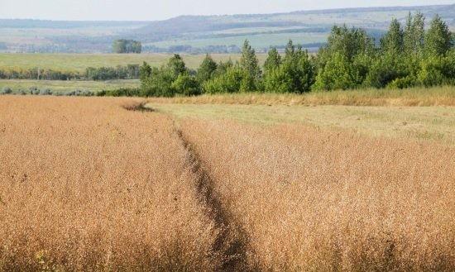
Уборка рыжика или камелины
Как и рапс, рыжик очень часто осыпается при уборке, а также при полном созревании. Борьбы с осыпанием семян, аналогична таковой у рапса.
Наиболее распространены два метода уборки рыжика - раздельная уборка и прямое комбайнирование. Прямое комбайнирование - более хороший и выгодный метод уборки рыжика.
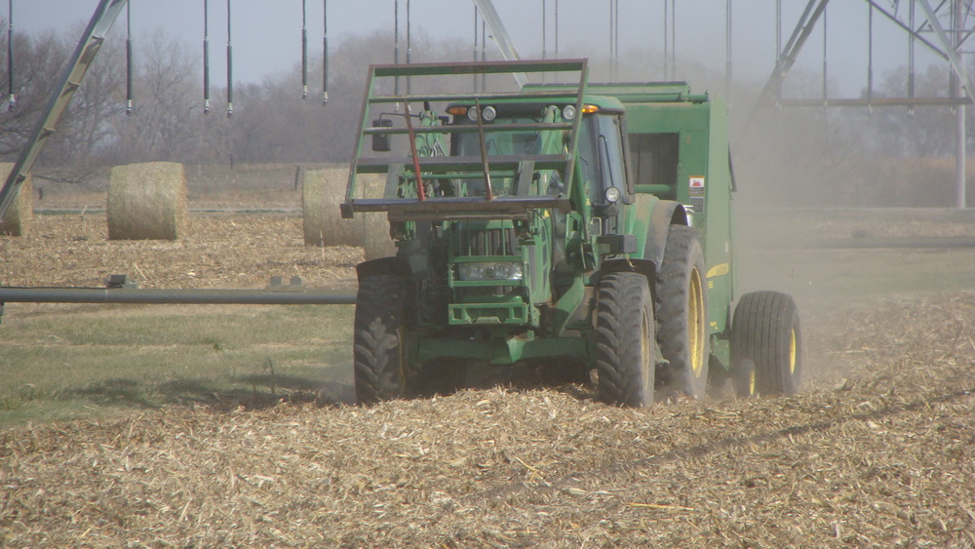

2.3. Направления использования основной и побочной продукции.
Основной продукт камелины - это масло, его активно используют в разных сферах нашей жизни.

СВОЙСТВА рыжикового масла обусловлены его особым химическим составом:
- прекрасный антиоксидант - за счет повышенного содержания витамина Е;
- эффективный компонент в комплексном лечении болезней сердечно-сосудистой системы, за счёт жирных кислот (около 60%): стабилизации артериального давления, нормализации холестерина и липидного обмена, (надо помнить, оно может дать аллергические проявления, поэтому перед применением необходимо провести тест на индивидуальную непереносимость;
- источник магния, бета-каротина и групп витаминов D, F, R и Е., за счет поликислоты Омега-3 и 6 стабилизируется гормональный баланс.
- снимает предменструальный синдромом у мамочек, кормящих грудью4
- незаменим в обменных процессах организма, как источник Mg, при белковом и углеводном энергообмене;
- профилактика болезней остеопороза, атеросклероза, повышенного уровня сахара в крови и проблем с предстательной железой.
Его пищевая ценность, витаминно-минеральный состав и вкусовые качества часто приравнивают к маслу кунжута и семян льна. Существенным плюсом рыжикового масла является то, что оно по составу не уступает льняному, более стабильное и не так быстро окисляется, не является опасным для здоровья.

Применение семян и соломы рыжика.
В сельском хозяйстве - рыжик является основной базовой культурой для производства масляного продукта и основы для сбора меда в пчеловодстве. отличный исходный ингредиент для изготовления биотоплива и сырье для лакокрасочного производства.
В промышленности самым распространенным является использование нерафинированного рыжикового масла:
- для изготовления олифы и краски;
- в производстве мыла, в основном, зеленого мыла;
- как хорошая смазка в отраслях машинного строения и металлургии.
Наши предки использовали растения для изготовления кистей и материалов для укрытия кровли домов и помещений.
Стебли отработанных растений — прекрасный корм для крупного рогатого скота, а семена — для домашней птицы.
Масло часто используют для специальных масляных светильников. Народная медицина широко использует целебные качества при профилактике и лечении многих заболеваний.

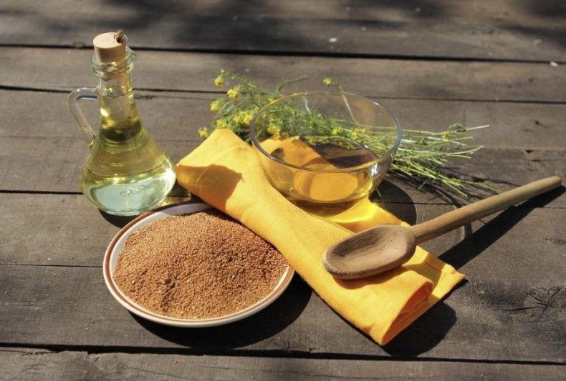
Целебные свойства масла камелины
Показания к применению | Рекомендации по лечению заболеваний
В народной медицине :  Применяют растение в форме настоев для борьбы с  онкозаболеваниями.  При осторожном употреблении целебного средства.  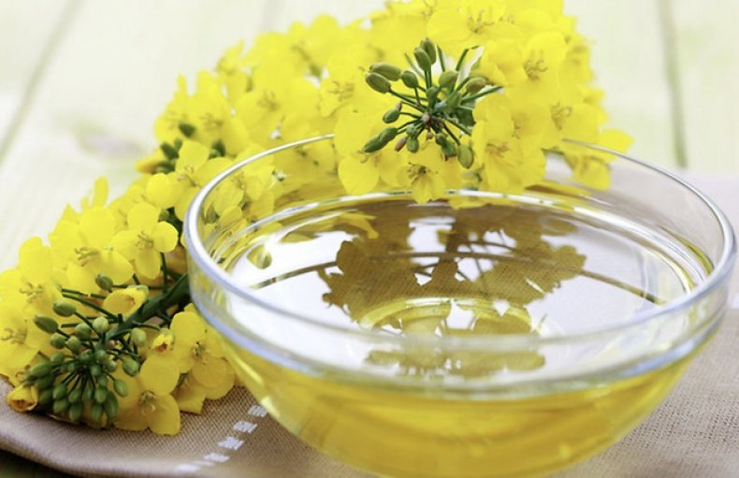  Масляная основа дает противовоспалительный, противоглистный, антибактериальный, антисклеротический, гипоаллергенный и ранозаживляющий эффект. | Среди показаний:  - мочекаменная болезнь;  - сахарный диабет;  - остеопороз;  - ожирение;  - ослабленный иммунитет;  - диатез;  - псориаз;  - крапивница;  - нейродермит.  При ежедневном употреблении 15 мл масляного продукта, покрывается суточную потребность организма в витамине Е, который поддерживает работу сердечно-сосудистой системы, мышц и кровеносных сосудов.  . Эффективно применяют средство:  - при ишемической болезни, стенокардии, гипертонии, анемии;  - тромбофлебите, варикозе, жировой дистрофии;  - холецистите, циррозе печени, желчнокаменной болезни, гепатитах;  - гельминтозе и в гинекологии.
Регулярное употребление масла позволяет избавить организм от солей тяжелых металлов, шлаков и токсинов.
В косметологии:  Используют настои из рыжика, им ополаскивают волосы, протирают жирную кожу, пораженную угревой сыпью.  На его основе делают косметические кремы, маски и медицинские мази.  Такие средства помогают бороться с возрастными изменениями кожи.  Кроме того, это хорошая основа для массажного масла. Мази — просто панацея при таких неприятных заболеваниях как псориаз и себорея. | В Сибирском Государственном Медицинском Университете изучалось воздействия масла на водно-липидную мантию кожи человека. Было установлено, что рыжиковое масло способствует:  - повышению резистентности кожи к химическим факторам,  - повышению скорости восстановления pH,  - снижению реакций перекисного окисления липидов, которые приводят к старению кожи.  Масло рыжика :  - используется как питательный компонент в увлажняющих кремах, бальзамах для бритья, солнцезащитных средствах, средствах по уходу за волосами;  - повышает упругость кожи;  - используют в лечебных средствах при таких заболеваниях как псориаз и экзема;  - способствует повышению эластичности кожи, обеспечивает защитное покрытие волосяным фолликулам.  За счет большого содержания альфа-линоленовой кислоты, защищает вводно-липидную мантию кожи. Быстро впитывается

Рецепты приготовления.
Масло камелины - основа для массы рецептов. Его добывают методом прессования. Лучше брать продукт первого отжима, полученный путем холодного прессования. Оно более насыщено полезными веществами и витаминами, чем продукт повторного горячего отжима. Масляный продукт, настой, отвар применяют для стабилизации сахара в крови и при онкозаболеваниях.

Настойка. Чтобы приготовить настойку из семян рыжея, нужно предварительно смолоть их, например, в кофемолке. Далее 1 ч ложку молотого семени заливаем 200 мл крутого кипятка и оставляем настаиваться в течение минимум 40 минут. Добавляем сок 1 лимона. Принимаем за 30-40 минут до еды 2-3 раза в день.

Отвар. Отвар готовят следующим способом: молотые семена (3 столовые ложки) заливают 3 стаканами воды. Варят 10-15 минут. Пьют по полстакана 3 раза в день перед едой.

Молотые семена. Еще есть вариант приема молотых семян в чистом виде.

Это рецепт эффективен при повышенном уровне сахара. Утром натощак и вечером перед сном 1 чайную ложку средства нужно прожевать и запить водой. Как только уровень сахара стабилизируется, его прием прекращается или сокращается до 1 раза в сутки (лучше по утрам).
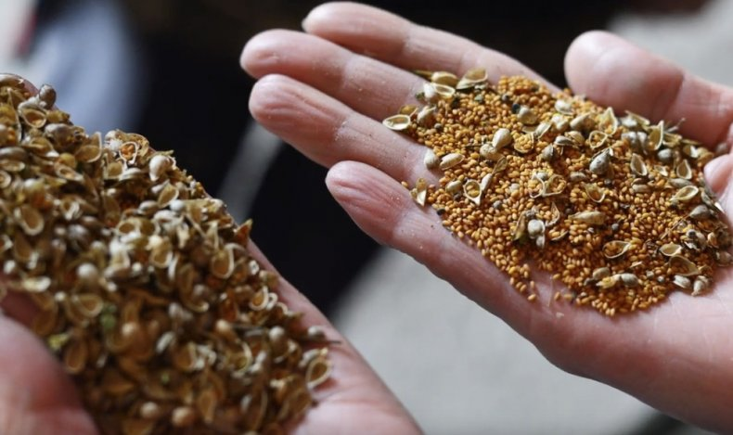
Вред и противопоказания
Всесторонние исследования показали, что рыжиковое масло — практически универсальный продукт. Он подходит больным, здоровым людям как профилактическое средство и как лекарство. Используют его и при лечении особенных категорий больных: для детей, беременных и пожилых людей.
Целебные натуральные качества масла активно применяются в парфюмерии и косметологии.

Сбор и заготовка сырья
Самый популярный по использованию - рыжик яровой. Как уже выше упоминалось, это однолетнее растение. Период вегетации от 60 до 90 дней. Это сорняк, поэтому он довольно устойчив к низким температурам и засухам, спокойно выдерживает температуру до -12^{о}С , поражение вредителями или болезнями; очень неприхотливый к климату и качеству почвы.
Не рекомендуется собирать рыжик до полного вызревания, так как во время обработки часть семян остается в стручке. Допустить их пересыхания тоже нельзя. Сбор нужно проводить исключительно в сухую солнечную погоду, так как семена становятся мокрыми, слизкими, слипаются. Собранный урожай нужно обработать: провести первичную очистку от семян сорняков, а потом и вторичную. Его могут дополнительно досушивать путем вентилирования. Хранить нужно в тёмном сухом помещении при влажности от 10 до 11%.

Рыжей — очень доступный продукт. Правильно выбранное масло и приготовленные настои и отвары очень эффективны и популярны в рецептах медицинского и косметического направления. Просто откройте для себя данный продукт — и в вашем арсенале появится очень сильное оружие для борьбы с массой заболеваний и косметических проблем

2.4. Рыжик в Тверской области.
Известно, что наиболее экономически эффективным направлением растениеводства является выращивание масличных культур. Однако их набор невелик, многие культуры обладают биологии недостатками, технологии их возделывания сочетается с трудностями и проблемами.
С этой точки зрения наиболее перспективной масличных культурой , несомненно, является рыжик посевной (Camelina sativa).
В России 50 лет назад посевы рыжика (Camelina) размещались на площади 350-400 тыс. га. Селекционерами в то время были выведены около 10 сортов этой культуры, риспособленных к разным экологическим условиям страны. Эти сорта возделывались на самых разных почвах степной и лесостепной зоны, протяженностью с запада на восток более 3,0 тыс. км.
Однако, в то время не было современных методов генетики, сорта рыжика имели низкую потенциальную урожайность - в пределах 0,5-0,8 т/га. Постепенно интерес к культуре угас.
Сегодня благодаря усилиям селекционеров созданы новые, более продуктивные яровые сорта рыжика и, что особенно важно, первые сорта рыжика озимого типа. Именно это стало основой для нового возрождения этой перспективной культуры.
Достоинства рыжика посевного:
1. Рыжик – практически самая скороспелая культура. Именно с него начинаются уборочные работы, что позволяет более рационально использовать уборочную технику.
2.Он обладает высокой засухоустойчивостью, характеризуется невосприимчивостью к полевым вредителям и болезням растений во все фазы развития.
3.Рыжик не полегает, не осыпается при уборке.
4. Посевы ярового и озимого рыжика, при соблюдении технологии выращивания, отличаются отсутствием сорняков и почти не нуждаются в обработке гербицидами - рыжик сам способен подавлять сорняки.
5. Это позволяет обходиться без пестицидов или использовать их в минимальных количествах, выращивать экологически чистую продукцию с низкой себестоимостью.
6. Рыжик легко вписывается во все севообороты и, обладая целым комплексом биологических свойств, присущих крестоцветным культурам, способствует повышению их биологической сбалансированности.
7.Технология выращивания рыжика проста и доступна, может быть выполнена с использование обычного комплекса техники, предназначенного для выращивания зерновых и зернобобовых культур.
Для возделывания в нашей местности рыжик (по-другому – камелина сатива) – однолетнее масличное растение семейства крестоцветные, идеально подходит для Тверской области и Ржевского района.
Биомасса рыжика используется в качестве сырья при производстве биотоплива второго поколения, которое в настоящее время вытесняет традиционный авиакеросин.
Немецкие инвесторы помогли освоить современную технологию на полях хозяйств «По заветам Ильича», «Имени Жегунова», «Пятницкий» и ОПХ «Победа».
В Тверской области готовится полный цикл выпуска биомассы — от выращивания рыжика до переработки семян. Прибыль будет приносить продажа как растительного масла, так и жмыха, получаемого после отжима семян, на корм домашнему скоту и птице.

Заключение
Камелина сатива, в перспективе, становится главным исходным растительным продуктом в производстве синтетического керосина, так как затраты на ее выращивание, в сравнении с технологичными проектами получения биотоплива из водорослей, минимальны.
Главными преимуществами рыжика являются его биологические и технологические свойства:
- Требует для возделывания меньше воды и растет в условиях дефицита почвенной влаги в зоне степей всех континентов Земли.
- Растет на неплодородных почвах и дает при этом высокие урожаи.
- Имеет короткий период вегетации, что позволяет использовать ранние и поздние посевы, тем самым убирать семена без потерь в оптимальные сроки .
- Химические свойства идеально подходят для производства синтетического керосина.
Из-за роста цен на ископаемый керосин полеты авиатранспорта становятся дорогими - это подталкивает производителей авиатехники и авиакомпании к контакту с поставщиками альтернативного топлива и замене биотопливом в рамках 30№ к 2030 году.
Преимущества выращивания масличного рыжика за Россией:
- Суровый климат не позволяет огромные площади пахотных земель зерновыми и овощными культурами, неиспользуемые земли можно использовать под рыжик.
- Короткий период вегетации, всего 80 - 100 дней позволяет выращивать рыжик в тех частях России, где никогда не занимались продовольственными культурами.
- Чтобы авиакомпании США использовали 25% синтетического керосина собственного производства, с учетом нынешнего потребления, США пришлось бы засеять масличными культурами 16% всех пахотных земель.
Причины распространения и востребованности биотоплива: рост цен на нефть и Директива ЕС о введении квот на выброс углекислого газа для авиакомпаний, что заставило проводить испытания синтетического керосина, получить качественные виды биотоплива и источники инвестиций от Производителей авиационной техники.
Проблемы внедрения технологии производства и выращивания культуры:
- Высокие транспортные издержки по доставке к местам использования автомобильным и водным видами транспорта.
- Удорожание готового продукта за счет высокой стоимости аренды земли в сельском хозяйстве Европы.
- Отсутствие в России инфраструктуры и оборудования, что требует приобретения техники в лизинг; подготовки квалифицированного персонала для работ на селе и предприятиях переработки; организации процесса отжима масла и хранения семян и масла; необходимость инвестиций в строительство заводов по переработке масла в биотопливо.

ВИДЕО: ИЗ ЧЕГО ДЕЛАЮТ РЫЖИКОВОЕ МАСЛО
Отечественная малая биогазовая установка

